　　　　

**6のスケジュール！！**

**しいもしくごしましょう!**

これからだんだんと

くなってくるので、

しっかりしていきましょう！

***だより***

***練馬区***

logo1

（2019）6（NO.122）

： センターういんぐ

センターういんぐは、のあるたちやそのがでせず、してらしくいきいきとしたがれるようににえサポートするところです。

|  |  |  |  |  |  |  |
| --- | --- | --- | --- | --- | --- | --- |
| 日 | 月 | 火 | 水 | 木 | 金 | 土 |
| 説明: 2  ※　　　は、おみです。  ※（オ）はオープンスペースです。  ※プログラムのみはの25からです。 | | | | | | 1 |
|  | | | | | | ～7:00(オ)  　2:00～3:00    えーるフェスティバル→P3 |
| 2 | 3 | 4 | 5 | 6 | 7 | 8 |
| ～7:00(オ)  2:00～3:30  　き！  えーるフェスティバル→P3 | ～7:00(オ)  2:00～5:00  　の  サイコドラマ  　※  　→P2 | 説明: 2 | ：()  ～7:00(オ)  1:00～  パソコン①(50)  　2:00～3:30  きれいにし！ | (オ)なし  () | (オ)なし  () | ～7:00(オ)  　3:30～5:00  　IMR① |
| 9 | 10 | 11 | 12 | 13 | 14 | 15 |
| ～7:00(オ)  　10:00～  ｻﾎﾟｰﾀｰ  2:00～3:30  の | ～7:00(オ)  　2:00～4:00    『き』  →P2 | 説明: 2 | ：()  ～7:00(オ)  1:00～  パソコン②(50)  　2:00～3:00  きれいにし！ポスターり | (オ)なし  () | (オ)なし  ()  1:00～3:00  ういんぐ  →P２ | ～7:00(オ)  　3:30～5:00  　IMR② |
| 16 | 17 | 18 | 19 | 20 | 21 | 22 |
| ～7:00(オ)  2:00～3:30  　なでしこ  　→P3 | ～7:00(オ)  2:00～3:00  (100) | 説明: 2 | ：()  ～7:00(オ)  1:00～  パソコン③(50)  2:00～3:00  きれいにし！ポスターり | (オ)なし  () | (オ)なし  () | ～7:00(オ)  　10:00～  ぴあまっぷ  1:30～2:30  →Ｐ4  3:30～5:00  　IMR③ |
| 23 | 24 | 25 | 26 | 27 | 28 | 29 |
| ～7:00(オ) | ～7:00(オ)  1:30～3:30  　つぼみの | 説明: 2 | ：()  ～7:00(オ)  2:00～3:00  きれいにし！  ※ＩＭＲは「リカバリーとの」です。  ※『つぼみの』はとのです。  ※ういんぐはとのﾎﾞﾗﾝﾃｨｱ・ｺｰﾅｰでっています。  ◆は・・・：９:00～８:00、・：～８:00です。  ◆はがです。オープンスペースのにできます。スタッフにおかけください。 | (オ)なし  () | (オ)なし  ()  1:00～3:00  ういんぐ→P2 | ～7:00(オ)  3:30～5:00  　IMR④ |
| 30 |  | | | | | |
| ～7:00(オ)  5:30～  ちり |  | | | | | |

1

✿からのご✿

☆のおらせ☆

*『き』*

(2018／／120)

**：610() 2:00〜4:00**

**：ういんぐ**

ぐるみでをねるのをして、ととのつながりをいたヒューマンドラマ。71カンヌにおいて、である｢[パルム・ドール](https://ja.wikipedia.org/wiki/%E3%83%91%E3%83%AB%E3%83%A0%E3%83%BB%E3%83%89%E3%83%BC%E3%83%AB)｣をしました。

ういんぐのはりです！

でけてもからのもです☆

はじめまして。5よりういんぐへいたしました、と。めてなばかりで、になをながら、とらせてらとおります。これから、どうぞよろしくおます。





しいが

りました！



**◆ういんぐのおらせ◆**

**ういんぐ・** ☎03-3929-1467

：ﾎﾞﾗﾝﾃｨｱ・ｺｰﾅｰ

**：614（）1:00～3:00**

（２）

**『おしゃべりビンゴ！』**

みんなでりがりましょう！

**ういんぐ・** ☎03-3922-2422

：ﾎﾞﾗﾝﾃｨｱ・ｺｰﾅ-

**：628（）1:00～3:00**

（４）

**『をしもう』**

ボランティアがてくださいます！

[](https://www.google.co.jp/url?sa=i&rct=j&q=&esrc=s&source=images&cd=&cad=rja&uact=8&ved=2ahUKEwjk3eaI-5LiAhWlGqYKHVXjAMwQjRx6BAgBEAU&url=https%3A%2F%2Fpixta.jp%2Fillustration%2F9032328&psig=AOvVaw2RbDrpO6-UBZmMAJ7sUEnR&ust=1557646337658928)****



■「サイコドラマ」＆「るカメレオン」って？■

「サイコドラマ」とは、.モレノというによってされたです。では、のだけでなくやにもいられています。サイコドラマのであるは「サイコドラマは『プレイ』『び』のようなもの。をげたり、しいことをつけたりする。つまりしくえず、みんなでやってみればわかる、まずはやってみましょう！」とおっしゃっています。ドラマのでをりえ、なをじて、なをきることでをげることもできます。またをかしてにあるものをしたり、をいしたり、みんなでして１つのドラマをりすしみもあります。

「るカメレオン」では、サイコドラマのウォーミングアップのをメンバーとスタッフでっています。「るカメレオン」というユニークなは、「じるでたちがなものにしていく、まさにをにえられるカメレオンみたい！」というメンバーからのでまったネーミングです！

63（）の「サイコドラマ」では、

におしいただきます。めての

もです！、のサイコ

ドラマにおしください！





「サイコドラマ」も

「るカメレオン」も

よろしくおいします♡



2

♡なでしことおらせ♡

421（）に、４のメンバーと２でふるさとにきました！おにまれ、にむメンバーがなルートをえてくださり、ののやのをしみながらかいました。『のと～ととのかかわり～』がされていました。をれる、、とくらしのかかわりをななどをしてることができました。はアロマのいりがしました。メンバーからふるさとの「１にある、うどんがおいしい」などよりもせられました。りののから、クラシックのをでるバイオリンのがこえ、もももしむことができたひとときとなりました。おをみながら「をてについてよりをった」といったやなでしこでりんでみたいことなどをしました。

【のなでしこ】

：『あじさいのブーケをろう✿』

：**６16（）2:00～3:30**

：ういんぐ

：ういんぐメンバーの🙎

C:\Users\202\AppData\Local\Microsoft\Windows\Temporary Internet Files\Content.IE5\HZEIL2MH\MC900228575[1].wmfC:\Users\202\AppData\Local\Microsoft\Windows\Temporary Internet Files\Content.IE5\HZEIL2MH\MC900228575[1].wmfC:\Users\202\AppData\Local\Microsoft\Windows\Temporary Internet Files\Content.IE5\HZEIL2MH\MC900228575[1].wmfC:\Users\202\AppData\Local\Microsoft\Windows\Temporary Internet Files\Content.IE5\HZEIL2MH\MC900228575[1].wmfC:\Users\202\AppData\Local\Microsoft\Windows\Temporary Internet Files\Content.IE5\HZEIL2MH\MC900228575[1].wmfC:\Users\202\AppData\Local\Microsoft\Windows\Temporary Internet Files\Content.IE5\HZEIL2MH\MC900228575[1].wmf

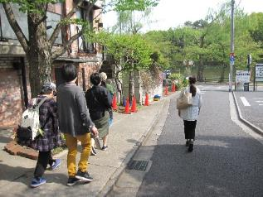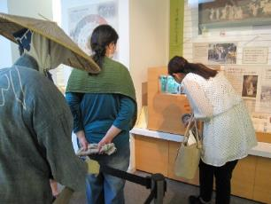

☀えーるフェスティバルのおらせ☀

ういんぐでは、センターえーるでわれる「えーるフェスティバル」にて、ののおいをしています。

もにをするメンバーをします！ごのは、スタッフまでおらせください。

**：61（）1:00～4:00**

**62（）1:00～4:00**

　：センターえーる

※、ういんぐにてりりをいます。

やななど、さをしてにしましょう！

1だけのでも、

1のみのでも

です！

★りりのおらせ★

ういんぐをに、のりをるイベントをします。

のさんとに、ってってしめる、のりをってみませんか？

**：７７（）２:０0～４:０0**

：ういんぐ

・：まち



C:\Users\202\AppData\Local\Microsoft\Windows\Temporary Internet Files\Content.IE5\HZEIL2MH\MC900228575[1].wmf



の

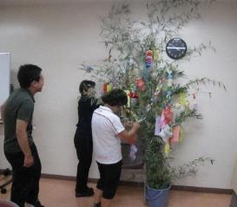

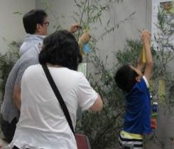



たくさんの

おちしてます！

でをされているは、ういんぐのがされます。

しくはのケースワーカーにおいわせください。

おらせ

3０

3

●●

　420（）にメンバー・スタッフあわせて11がし、のがされました。しくういんぐのスタッフになったも4しました。

はじめにやみなさんの、のなどを。は10というとなるゴールデンウィークをに、「どうか」「のかからないはないか」などのがありましたが、メンバーから「をんだりをたりしてごすのもいいかも」「はものでをしては。にもさそう」「になっているへなどをみては」などながあがりました。

　また、やってみたいことをテーマにしいました。「でものをプレゼントしたい」「のをしたい」などのに、みなさんからものが、とてもがりました！

　は、に、メンバー・スタッフにういんぐについてえ、

しうプログラムです。は、**622（）1:30～2:30**にいます。

みなさんのごをおちしています！

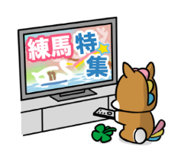

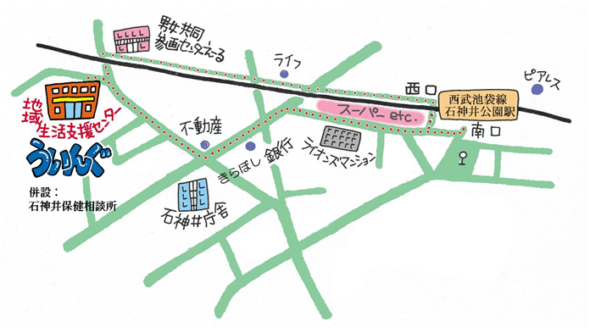

4

▲「ういんぐ」ごにあたって▲

○ゴミはおちりください。

○です。でのもごください。

○でのはごください。はのをごください。

○やの、ＳＮＳへのはごください。

★より8

をてし、いをなりにみ、センターえーるがあるをし、をくぐりするとにレンガの（ういんぐ・）があります。

〒177-00417-3-28 1

（：）

TEL：03-3997-2181

FAX：03-3997-2182

ホームページ：

httpｓ://www.neri-shakyo.com/department/wing

センターういんぐ